**Платфо́рмер** ((разг. **броди́лка**; [англ.](https://ru.wikipedia.org/wiki/%D0%90%D0%BD%D0%B3%D0%BB%D0%B8%D0%B9%D1%81%D0%BA%D0%B8%D0%B9_%D1%8F%D0%B7%D1%8B%D0%BA) *platformer*, *platform game*) — жанр [компьютерных игр](https://ru.wikipedia.org/wiki/%D0%9A%D0%BE%D0%BC%D0%BF%D1%8C%D1%8E%D1%82%D0%B5%D1%80%D0%BD%D0%B0%D1%8F_%D0%B8%D0%B3%D1%80%D0%B0), в которых основной чертой игрового процесса является прыгание по платформам, лазанье по лестницам, собирание предметов, обычно необходимых для завершения уровня. Некоторые предметы, называемые пауэр-апами ([англ.](https://ru.wikipedia.org/wiki/%D0%90%D0%BD%D0%B3%D0%BB%D0%B8%D0%B9%D1%81%D0%BA%D0%B8%D0%B9_%D1%8F%D0%B7%D1%8B%D0%BA) *power-up*), наделяют управляемого игроком персонажа особой силой, которая обычно иссякает со временем (к примеру: силовое поле, ускорение, увеличение высоты прыжков). Коллекционные предметы, оружие и «пауэер-ап» собираются обычно простым прикосновением персонажа и для применения не требуют специальных действий со стороны игрока. Реже предметы собираются в «инвентарь» героя и применяются специальной командой (такое поведение более характерно для [аркадных головоломок](https://ru.wikipedia.org/w/index.php?title=%D0%90%D1%80%D0%BA%D0%B0%D0%B4%D0%BD%D0%B0%D1%8F_%D0%B3%D0%BE%D0%BB%D0%BE%D0%B2%D0%BE%D0%BB%D0%BE%D0%BC%D0%BA%D0%B0&action=edit&redlink=1)). Сходный жанр компьютерных игр [сайд-скроллер](https://ru.wikipedia.org/wiki/%D0%A1%D0%B0%D0%B9%D0%B4-%D1%81%D0%BA%D1%80%D0%BE%D0%BB%D0%BB%D0%B5%D1%80).

Противники (называемые «врагами»), всегда многочисленные и разнородные, обладают примитивным [искусственным интеллектом](https://ru.wikipedia.org/wiki/%D0%98%D1%81%D0%BA%D1%83%D1%81%D1%81%D1%82%D0%B2%D0%B5%D0%BD%D0%BD%D1%8B%D0%B9_%D0%B8%D0%BD%D1%82%D0%B5%D0%BB%D0%BB%D0%B5%D0%BA%D1%82), стремясь максимально приблизиться к игроку, либо не обладают им вовсе, перемещаясь по круговой дистанции или совершая повторяющиеся действия. Соприкосновение с противником обычно отнимает жизненные силы у героя или вовсе убивает его. Иногда противник может быть нейтрализован либо прыжком ему на голову, либо из оружия, если им обладает герой. Смерть живых существ обычно изображается упрощённо или символически (существо исчезает или проваливается вниз за пределы экрана).

Уровни, как правило, изобилуют секретами (скрытые проходы в стенах, высокие или труднодоступные места), нахождение которых существенно облегчает прохождение и подогревает интерес игрока.

Игры подобного жанра характеризуются нереалистичностью, рисованной мультяшной графикой. Героями таких игр обычно бывают мифические существа (к примеру: [драконы](https://ru.wikipedia.org/wiki/%D0%94%D1%80%D0%B0%D0%BA%D0%BE%D0%BD), [гоблины](https://ru.wikipedia.org/wiki/%D0%93%D0%BE%D0%B1%D0%BB%D0%B8%D0%BD)) или [антропоморфные](https://ru.wikipedia.org/wiki/%D0%90%D0%BD%D1%82%D1%80%D0%BE%D0%BF%D0%BE%D0%BC%D0%BE%D1%80%D1%84%D0%B8%D0%B7%D0%BC) животные.

Платформеры появились в начале [1980-х](https://ru.wikipedia.org/wiki/1980-%D0%B5) и стали [трёхмерными](https://ru.wikipedia.org/wiki/%D0%A2%D1%80%D1%91%D1%85%D0%BC%D0%B5%D1%80%D0%BD%D0%B0%D1%8F_%D0%B3%D1%80%D0%B0%D1%84%D0%B8%D0%BA%D0%B0) ближе к концу [1990-х](https://ru.wikipedia.org/wiki/1990-%D0%B5). Через некоторое время после образования жанра у него появилось данное название, отражающее тот факт, что в платформерах [геймплей](https://ru.wikipedia.org/wiki/%D0%93%D0%B5%D0%B9%D0%BC%D0%BF%D0%BB%D0%B5%D0%B9" \o "Геймплей) сфокусирован на прыжках по платформам в противовес стрельбе. Правда, во многих платформерах присутствует стрелковое оружие, в таких, например, как [Blackthorne](https://ru.wikipedia.org/wiki/Blackthorne" \o "Blackthorne) или [Castlevania](https://ru.wikipedia.org/wiki/Castlevania" \o "Castlevania).

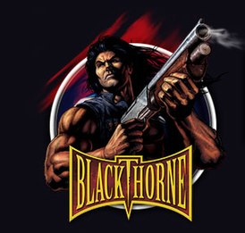



Основные представители платформеров: [Commander Keen](https://ru.wikipedia.org/wiki/Commander_Keen), [Magic Pockets](https://ru.wikipedia.org/w/index.php?title=Magic_Pockets&action=edit&redlink=1), [Baby Jo in "Going Home"](https://ru.wikipedia.org/w/index.php?title=Baby_Jo_in_%22Going_Home%22&action=edit&redlink=1), [Bumpy`s Arcade Fantasy](https://ru.wikipedia.org/w/index.php?title=Bumpy%60s_Arcade_Fantasy&action=edit&redlink=1" \o "Bumpy`s Arcade Fantasy (страница отсутствует)), [Rick Dangerous](https://ru.wikipedia.org/w/index.php?title=Rick_Dangerous&action=edit&redlink=1), [Adventures of Lomax](https://ru.wikipedia.org/w/index.php?title=Adventures_of_Lomax&action=edit&redlink=1), [Electro Man](https://ru.wikipedia.org/wiki/Electro_Man), серии [Prince of Persia](https://ru.wikipedia.org/wiki/Prince_of_Persia), [Sonic the Hedgehog](https://ru.wikipedia.org/wiki/Sonic_the_Hedgehog_(%D1%81%D0%B5%D1%80%D0%B8%D1%8F_%D0%B8%D0%B3%D1%80)), [Ratchet and Clank](https://ru.wikipedia.org/wiki/Ratchet_and_Clank), [Rockman](https://ru.wikipedia.org/wiki/Mega_Man_(%D1%81%D0%B5%D1%80%D0%B8%D1%8F)" \o "Mega Man (серия)), [Super Mario](https://ru.wikipedia.org/wiki/Mario_(%D1%81%D0%B5%D1%80%D0%B8%D1%8F_%D0%B8%D0%B3%D1%80)), [Rayman](https://ru.wikipedia.org/wiki/Rayman_(%D1%81%D0%B5%D1%80%D0%B8%D1%8F_%D0%B8%D0%B3%D1%80)" \o "Rayman (серия игр)), [Spyro the Dragon](https://ru.wikipedia.org/wiki/Spyro_the_Dragon_(%D1%81%D0%B5%D1%80%D0%B8%D1%8F)" \o "Spyro the Dragon (серия)), [Crash Bandicoot](https://ru.wikipedia.org/wiki/Crash_Bandicoot_(%D1%81%D0%B5%D1%80%D0%B8%D1%8F_%D0%B8%D0%B3%D1%80)), [Sly Cooper](https://ru.wikipedia.org/wiki/Sly_Cooper), LittleBigPlanet. Многие из них стартовали в 1980-х и продолжаются до сих пор. Исторически сложилось, что в России стали популярны творения середины 1990-х, выходившие на [Sega Mega Drive](https://ru.wikipedia.org/wiki/Sega_Mega_Drive" \o "Sega Mega Drive) и [персональных компьютерах](https://ru.wikipedia.org/wiki/%D0%9F%D0%B5%D1%80%D1%81%D0%BE%D0%BD%D0%B0%D0%BB%D1%8C%D0%BD%D1%8B%D0%B9_%D0%BA%D0%BE%D0%BC%D0%BF%D1%8C%D1%8E%D1%82%D0%B5%D1%80_(%D0%B1%D1%8B%D1%82%D0%BE%D0%B2%D0%BE%D0%B9)), особенно игры по мультфильмам [Диснея](https://ru.wikipedia.org/wiki/The_Walt_Disney_Company) ([Chip 'n Dale: Rescue Rangers](https://ru.wikipedia.org/wiki/Chip_%27n_Dale:_Rescue_Rangers" \o "Chip 'n Dale: Rescue Rangers) и т. п.) и [Jazz Jackrabbit](https://ru.wikipedia.org/wiki/Jazz_Jackrabbit" \o "Jazz Jackrabbit).

Платформеры появились в начале 1980-х, когда [игровые консоли](https://ru.wikipedia.org/wiki/%D0%98%D0%B3%D1%80%D0%BE%D0%B2%D0%B0%D1%8F_%D0%BA%D0%BE%D0%BD%D1%81%D0%BE%D0%BB%D1%8C) не были достаточно мощными, чтобы отображать [трёхмерную](https://ru.wikipedia.org/wiki/%D0%A2%D1%80%D1%91%D1%85%D0%BC%D0%B5%D1%80%D0%BD%D0%B0%D1%8F_%D0%B3%D1%80%D0%B0%D1%84%D0%B8%D0%BA%D0%B0) графику или видео. Они были ограничены статическими игровыми мирами, которые помещались на один экран, а [игровой герой](https://ru.wikipedia.org/w/index.php?title=%D0%98%D0%B3%D1%80%D0%BE%D0%B2%D0%BE%D0%B9_%D0%B3%D0%B5%D1%80%D0%BE%D0%B9&action=edit&redlink=1) был виден в профиль. Персонаж лазал вверх и вниз по лестницам или прыгал с платформы на платформу, часто сражаясь с противниками и собирая предметы, улучшающие характеристики (так называемые «пауэрапы»). Первыми играми этого типа были *[Space Panic](https://ru.wikipedia.org/wiki/Space_Panic" \o "Space Panic)* и *[Apple Panic](https://ru.wikipedia.org/w/index.php?title=Apple_Panic&action=edit&redlink=1" \o "Apple Panic (страница отсутствует))*.

Space Panic Logo.jpg

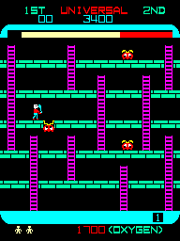

За ними последовала игра *[Donkey Kong](https://ru.wikipedia.org/wiki/Donkey_Kong" \o "Donkey Kong)*, [аркадная игра](https://ru.wikipedia.org/wiki/%D0%90%D1%80%D0%BA%D0%B0%D0%B4%D0%BD%D0%B0%D1%8F_%D0%B8%D0%B3%D1%80%D0%B0) созданная фирмой «[Nintendo](https://ru.wikipedia.org/wiki/Nintendo" \o "Nintendo)» и выпущенная в 1981 году.

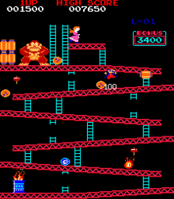

Вскоре процесс прохождения уровня перестал быть в основном вертикальным и стал горизонтальным с появлением длинных многоэкранных прокручивающихся игровых миров. Считается, что начало этому положила выпущенная фирмой [Activision](https://ru.wikipedia.org/wiki/Activision" \o "Activision) в 1982 году игра *[Pitfall!](https://ru.wikipedia.org/wiki/Pitfall!" \o "Pitfall!)* для консолей [Atari 2600](https://ru.wikipedia.org/wiki/Atari_2600" \o "Atari 2600).

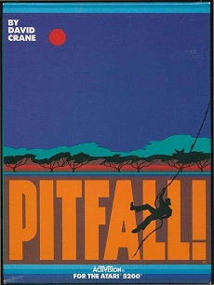

[*Manic Miner*](https://ru.wikipedia.org/wiki/Manic_Miner) (1983) и её продолжение *[Jet Set Willy](https://ru.wikipedia.org/wiki/Jet_Set_Willy" \o "Jet Set Willy)* (1984) были наиболее популярными платформерами на [домашних компьютерах](https://ru.wikipedia.org/wiki/%D0%9F%D0%B5%D1%80%D1%81%D0%BE%D0%BD%D0%B0%D0%BB%D1%8C%D0%BD%D1%8B%D0%B9_%D0%BA%D0%BE%D0%BC%D0%BF%D1%8C%D1%8E%D1%82%D0%B5%D1%80_(%D0%B1%D1%8B%D1%82%D0%BE%D0%B2%D0%BE%D0%B9)).

В 1985 году фирма «Nintendo» выпустила для приставки [Nintendo Entertainment System](https://ru.wikipedia.org/wiki/Nintendo_Entertainment_System" \o "Nintendo Entertainment System) революционный платформер [Super Mario Bros.](https://ru.wikipedia.org/wiki/Super_Mario_Bros." \o "Super Mario Bros.)

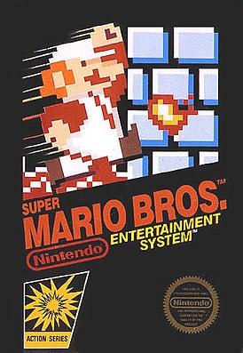

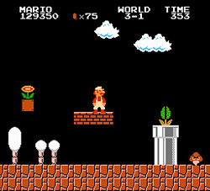

Игра была наполнена большими и сложными уровнями, и стала примером для последующих создателей игр, и даже сегодня многие люди считают её одной из самых лучших видеоигр. Игра имела фантастическую популярность и продавалась огромными тиражами. Для многих людей она стала первым в их жизни платформером, а главный герой [Марио](https://ru.wikipedia.org/wiki/%D0%9C%D0%B0%D1%80%D0%B8%D0%BE_(%D0%BF%D0%B5%D1%80%D1%81%D0%BE%D0%BD%D0%B0%D0%B6_%D0%B8%D0%B3%D1%80)) стал символом фирмы «Nintendo».

В 1989 году фирма «[System 3](https://ru.wikipedia.org/w/index.php?title=System_3&action=edit&redlink=1)» выпустила [*Myth: History in the Making*](https://en.wikipedia.org/wiki/Myth:_History_in_the_Making)*(англ.)*[*русск.*](https://ru.wikipedia.org/w/index.php?title=Myth:_History_in_the_Making&action=edit&redlink=1) для [ZX Spectrum](https://ru.wikipedia.org/wiki/ZX_Spectrum), [Amstrad CPC](https://ru.wikipedia.org/wiki/Amstrad_CPC" \o "Amstrad CPC), [Commodore 64](https://ru.wikipedia.org/wiki/Commodore_64" \o "Commodore 64), [Amiga](https://ru.wikipedia.org/wiki/Amiga" \o "Amiga).

Термин «трёхмерный платформер» может обозначать или геймплей, включающий все три измерения, или использование трёхмерных полигонов в реальном времени для отрисовки уровней и героев, или и то и другое. Появление трёхмерных платформеров принесло изменение конечных целей некоторых платформеров. В большинстве двумерных платформеров игроку нужно было достичь на уровне только одной цели, однако во многих трёхмерных платформерах, каждый уровень необходимо прочесывать, собирая кусочки головоломок (*[Banjo-Kazooie](https://ru.wikipedia.org/wiki/Banjo-Kazooie" \o "Banjo-Kazooie)*) или звезды (*[Super Mario 64](https://ru.wikipedia.org/wiki/Super_Mario_64" \o "Super Mario 64)*).

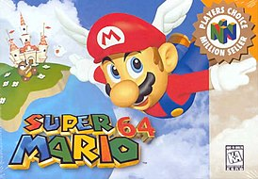

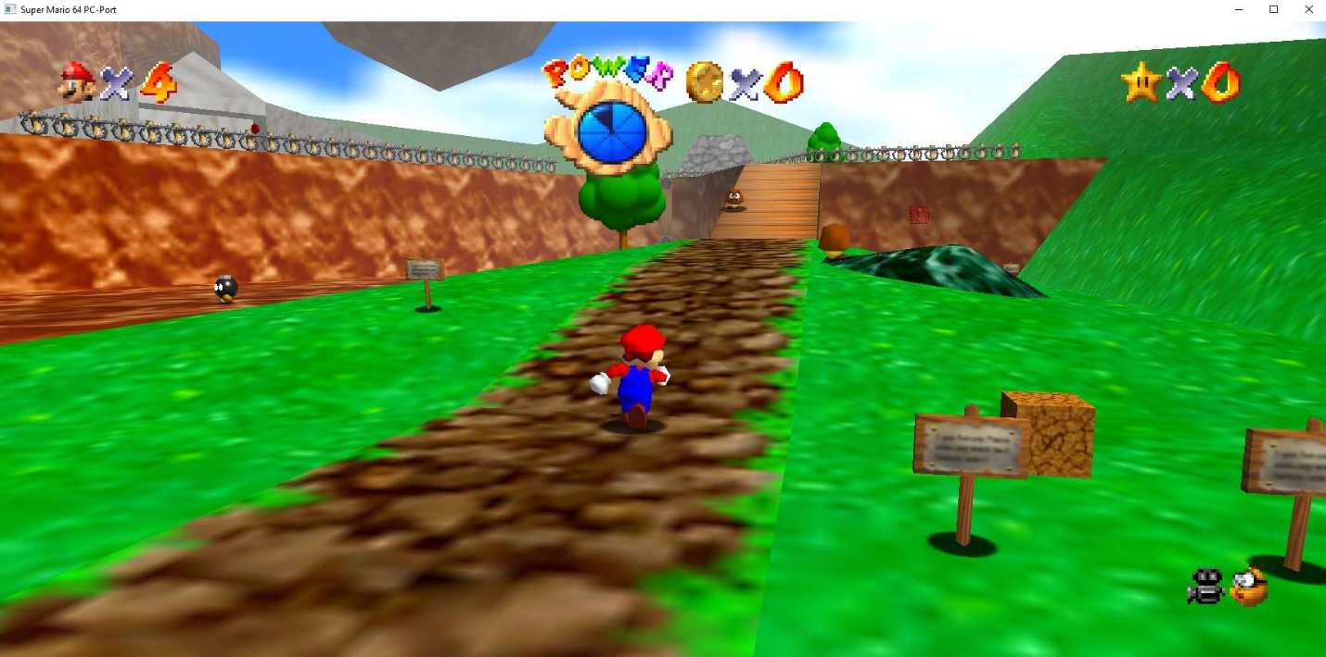

Это дало возможность более эффективного использования больших трёхмерных областей и вознаграждало игрока за тщательное исследование уровня, но некоторые игроки считают собирание бесчисленных безделушек более нудным занятием, чем игровые испытания.

Cамым ярким примером является *[Crash Bandicoot](https://ru.wikipedia.org/wiki/Crash_Bandicoot" \o "Crash Bandicoot)*. Эта игра оставалось верной традиции двумерных платформеров и в ней использовались довольно плоские уровни, в конце которых располагалась игровая цель.

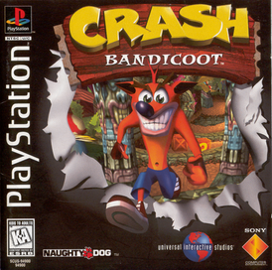

Вероятно, [изометрические](https://ru.wikipedia.org/wiki/%D0%98%D0%B7%D0%BE%D0%BC%D0%B5%D1%82%D1%80%D0%B8%D1%87%D0%B5%D1%81%D0%BA%D0%B0%D1%8F_%D0%BF%D1%80%D0%BE%D0%B5%D0%BA%D1%86%D0%B8%D1%8F) платформеры являются поджанром и дву-, и трёхмерных платформеров. Они отображают трёхмерную сцену с помощью двумерной графики, которая отображает мир с жёстко ориентированной камеры без учёта перспективы. И хотя изометрические платформеры не были первыми изометрическими играми, ранними примерами изометрических платформеров являются игра 1983 года *[Congo Bongo](https://ru.wikipedia.org/w/index.php?title=Congo_Bongo&action=edit&redlink=1" \o "Congo Bongo (страница отсутствует))* в мире аркадных автоматов и [*3D Ant Attack*](https://ru.wikipedia.org/w/index.php?title=3D_Ant_Attack&action=edit&redlink=1) для [ZX Spectrum](https://ru.wikipedia.org/wiki/ZX_Spectrum), перенесенная в следующем году на [Commodore 64](https://ru.wikipedia.org/wiki/Commodore_64" \o "Commodore 64).

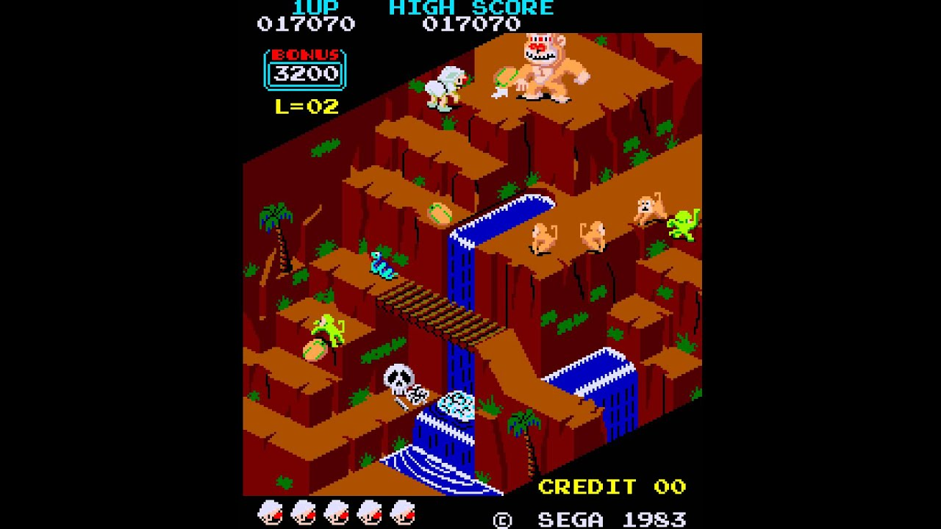

***Super Mario*** — серия компьютерных игр в жанре [платформер](https://ru.wikipedia.org/wiki/%D0%9F%D0%BB%D0%B0%D1%82%D1%84%D0%BE%D1%80%D0%BC%D0%B5%D1%80" \o "Платформер), издаваемых компанией Nintendo. Часть медиафраншизы [Mario](https://ru.wikipedia.org/wiki/Mario_(%D0%BC%D0%B5%D0%B4%D0%B8%D0%B0%D1%84%D1%80%D0%B0%D0%BD%D1%88%D0%B8%D0%B7%D0%B0)" \o "Mario (медиафраншиза)). Первая игра в серии — *[Super Mario Bros.](https://ru.wikipedia.org/wiki/Super_Mario_Bros." \o "Super Mario Bros.)* — вышла в 1985 году, последняя — *[Super Mario Maker 2](https://ru.wikipedia.org/wiki/Super_Mario_Maker_2" \o "Super Mario Maker 2)* — в 2019 году. Серия *Super Mario* является основной линейкой игр в своей франшизе.

* [*Super Mario Bros.*](https://ru.wikipedia.org/wiki/Super_Mario_Bros.) ([NES](https://ru.wikipedia.org/wiki/NES))
* [*Super Mario Bros.: The Lost Levels*](https://ru.wikipedia.org/wiki/Super_Mario_Bros.:_The_Lost_Levels) (NES)
* [*Super Mario Bros. 2*](https://ru.wikipedia.org/wiki/Super_Mario_Bros._2) (NES)
* [*Super Mario Land*](https://ru.wikipedia.org/wiki/Super_Mario_Land) ([Gameboy](https://ru.wikipedia.org/wiki/Gameboy" \o "Gameboy))
* [*Super Mario Bros. 3*](https://ru.wikipedia.org/wiki/Super_Mario_Bros._3) (NES)
* [*Super Mario World*](https://ru.wikipedia.org/wiki/Super_Mario_World) ([SNES](https://ru.wikipedia.org/wiki/SNES))
* [*Super Mario Land 2: 6 Golden Coins*](https://ru.wikipedia.org/wiki/Super_Mario_Land_2:_6_Golden_Coins) (Gameboy)
* [*Wario Land: Super Mario Land 3*](https://ru.wikipedia.org/w/index.php?title=Wario_Land:_Super_Mario_Land_3&action=edit&redlink=1) (Gameboy)
* [*Super Mario All Stars*](https://ru.wikipedia.org/w/index.php?title=Super_Mario_All_Stars&action=edit&redlink=1) (SNES)
* [Super Mario World 2: Yoshi's Island](https://ru.wikipedia.org/wiki/Super_Mario_World_2:_Yoshi%27s_Island) (SNES)
* [*Super Mario 64*](https://ru.wikipedia.org/wiki/Super_Mario_64) ([Nintendo 64](https://ru.wikipedia.org/wiki/Nintendo_64" \o "Nintendo 64))
* [*Super Mario Sunshine*](https://ru.wikipedia.org/wiki/Super_Mario_Sunshine) ([Nintendo GameCube](https://ru.wikipedia.org/wiki/Nintendo_GameCube))
* [*New Super Mario Bros.*](https://ru.wikipedia.org/wiki/New_Super_Mario_Bros.) ([Nintendo DS](https://ru.wikipedia.org/wiki/Nintendo_DS))
* [*Super Mario Galaxy*](https://ru.wikipedia.org/wiki/Super_Mario_Galaxy) ([Wii](https://ru.wikipedia.org/wiki/Wii" \o "Wii))
* [*New Super Mario Bros. Wii*](https://ru.wikipedia.org/wiki/New_Super_Mario_Bros._Wii) (Wii)
* [*Super Mario Galaxy 2*](https://ru.wikipedia.org/wiki/Super_Mario_Galaxy_2) (Wii)
* [*Super Mario 3D Land*](https://ru.wikipedia.org/wiki/Super_Mario_3D_Land) ([3DS](https://ru.wikipedia.org/wiki/3DS))
* [*New Super Mario Bros. 2*](https://ru.wikipedia.org/wiki/New_Super_Mario_Bros._2) (3DS)
* [*New Super Mario Bros. U*](https://ru.wikipedia.org/wiki/New_Super_Mario_Bros._U) ([Wii U](https://ru.wikipedia.org/wiki/Wii_U))
* [*New Super Luigi U*](https://ru.wikipedia.org/w/index.php?title=New_Super_Luigi_U&action=edit&redlink=1) (Wii U)
* [*Super Mario 3D World*](https://ru.wikipedia.org/wiki/Super_Mario_3D_World) (Wii U)
* [*Super Mario Maker*](https://ru.wikipedia.org/wiki/Super_Mario_Maker) ([Wii U](https://ru.wikipedia.org/wiki/Wii_U) / [3DS](https://ru.wikipedia.org/wiki/3DS))
* [*Super Mario Run*](https://ru.wikipedia.org/wiki/Super_Mario_Run) ([Android](https://ru.wikipedia.org/wiki/Android) / [iOS](https://ru.wikipedia.org/wiki/IOS))
* [*Super Mario Odyssey*](https://ru.wikipedia.org/wiki/Super_Mario_Odyssey) ([Nintendo Switch](https://ru.wikipedia.org/wiki/Nintendo_Switch))
* [*Super Mario Maker 2*](https://ru.wikipedia.org/wiki/Super_Mario_Maker_2) (Switch)